O carnaval de antigamente

A celebração do carnaval hoje em dia envolve várias brincadeiras com confete, serpentina e mesmo com spray de espuma. É só começar a tocar um samba ou axé music que logo aparecem os primeiros pedaços de papel picado e grandes bolas de espumas no cabelo e nas roupas dos foliões. Mas você saberia dizer como se festejava o carnaval nos tempos da colônia e do império?
Carnaval

Os primeiros registros da celebração do carnaval no Brasil remontam ao século XVI, lá no começo ainda da nossa colonização. Trazendo vários costumes da Europa, os portugueses foram os primeiros que festejaram o carnaval em nossa terra.
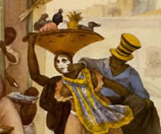Entrudo

Naquela época o carnaval era celebrado com muita dança, fantasias, máscaras, blocos populares passeando pelas ruas das cidades e principalmente o famoso entrudo. O entrudo era uma verdadeira guerra de limões de cheiro travada entre os vários foliões.
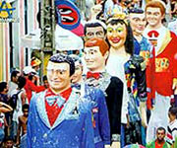
Carnaval de Olinda

Os Limões de cheiro, ou laranjas de cheiro eram pequenas bolas feitas de cera e recheadas de água perfumada. Durante o carnaval era costume atirar limões de cheiro em todos os participantes da celebração. As senhoras e os senhores da alta classe social do Brasil daquela época viviam reclamando de ficarem completamente encharcados por conta dos famosos limões.
Apesar das reclamações, o entrudo resistiu durante longos anos da história, tendo sido abolido apenas no começo do século XX. Mesmo assim, o carnaval nunca perdeu seu espírito de alegria e festividade, suas principais marcas até hoje.

